А1 _**Домашнее задание по фонетике от 18.09.2024 к 25.09.2024**

1. Прослушать и повторить за диктором, обратить внимание на разницу в произношении инициалей. Использовать трек K01-03.

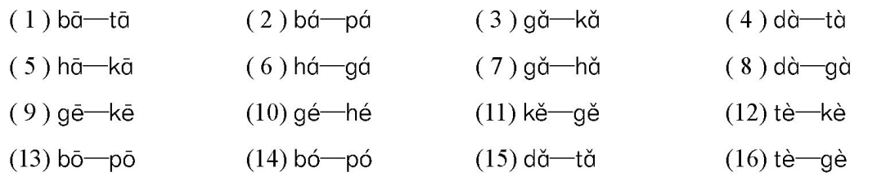

1. Прослушать и повторить за диктором, обратить внимание на разницу в произношении финалей. Использовать трек K01-04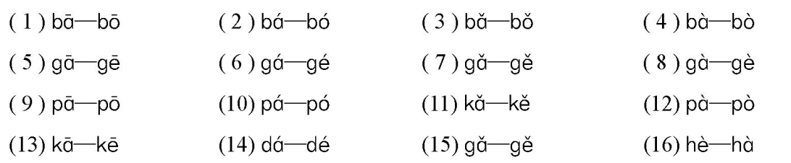
2. Прослушать и повторить за диктором, обратить внимание на разницу в произношении инициалей. Использовать трек K02-03.

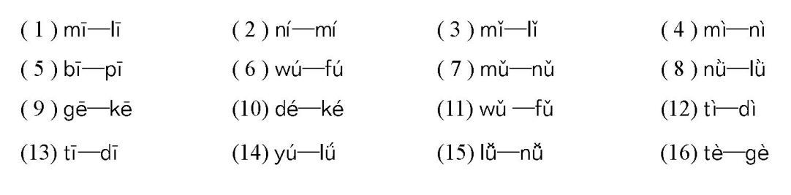

1. Прочитать и повторить за диктором обратить внимание на разницу в произношении финалей. Использовать трек K02-04.

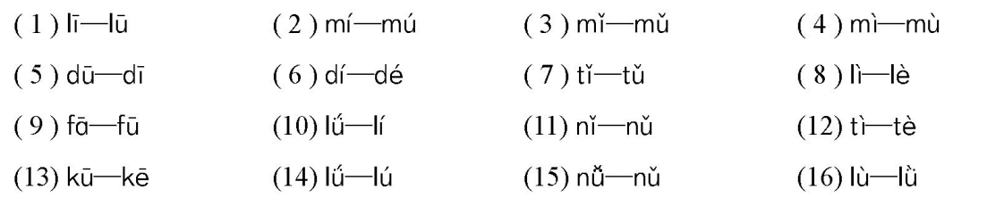

1. Прочитать и повторить за диктором обратить внимание на разницу в тонах. Использовать трек K02-05.

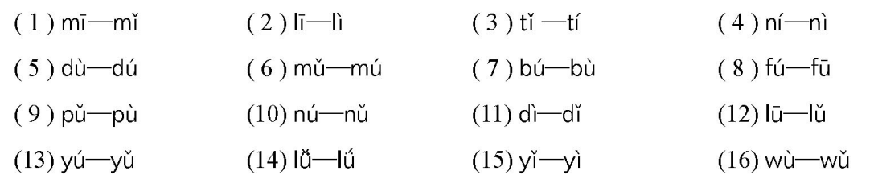

1. Прослушайте и повторите за диктором. Использовать трек K02-06.

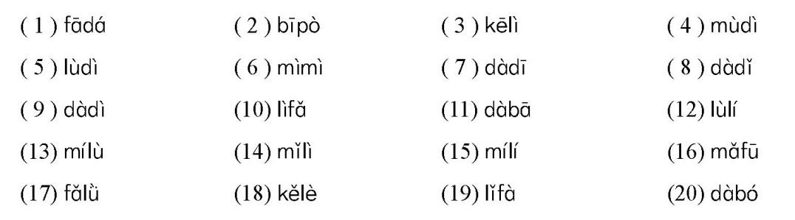

1. Прослушайте запись l01-04, вставьте инициали.

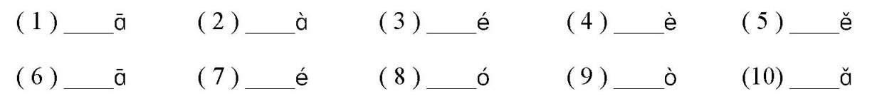

1. Прослушайте запись l01-05, вставьте финали и поставьте тоны.

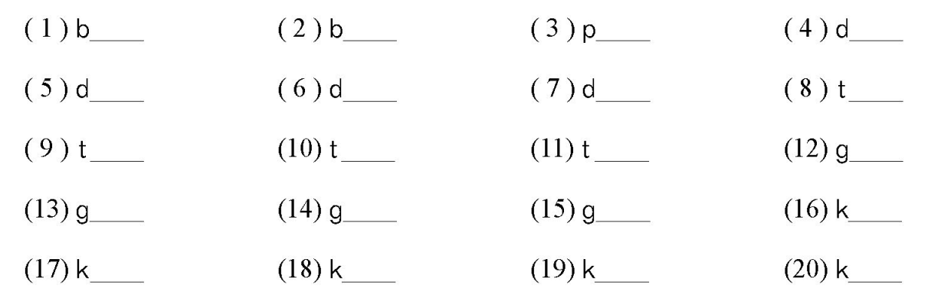

1. Прослушайте запись l01-07, напишите диктант.

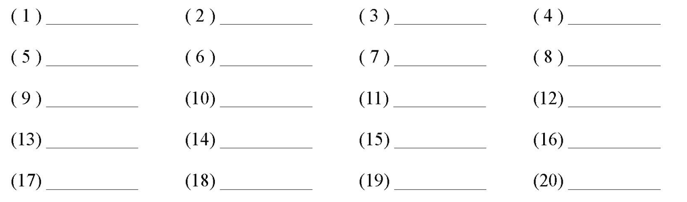

1. Прослушайте трек l02-02 и поставьте тоны.

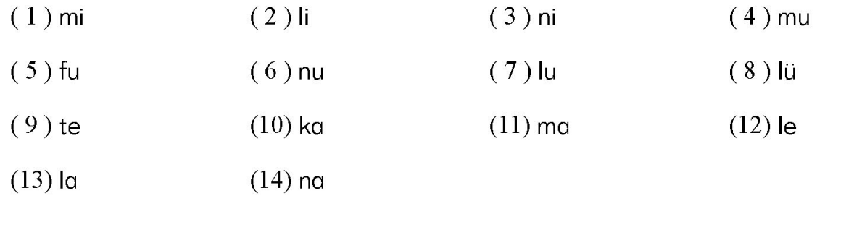

1. Прослушайте трек l02-03 и поставьте тоны.

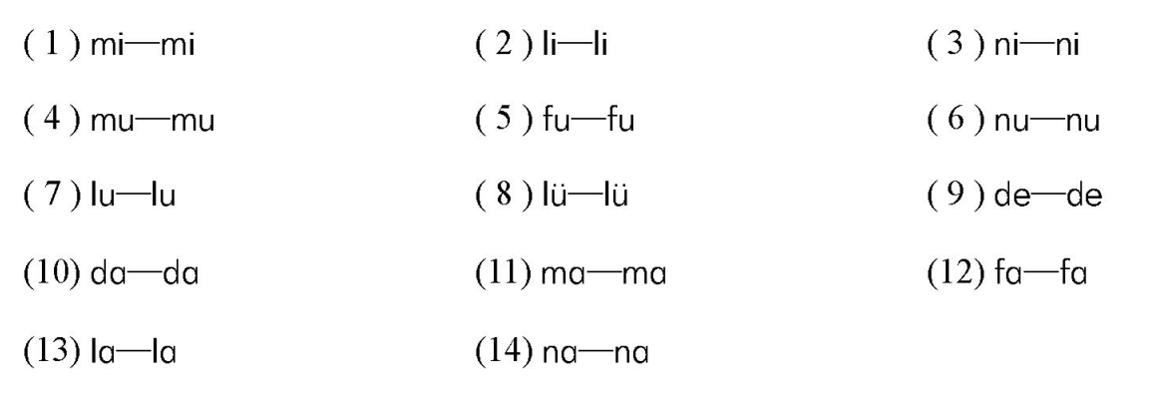

1. Прослушайте трек l02-04 и вставьте **инициали**. 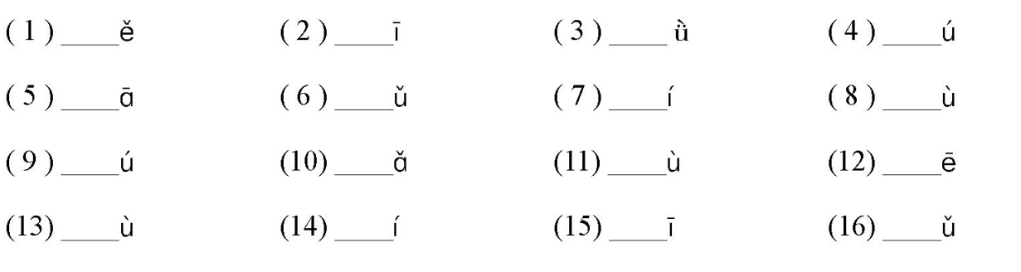
2. Прослушайте трек l02-05 и вставьте **финали** и поставьте тоны. 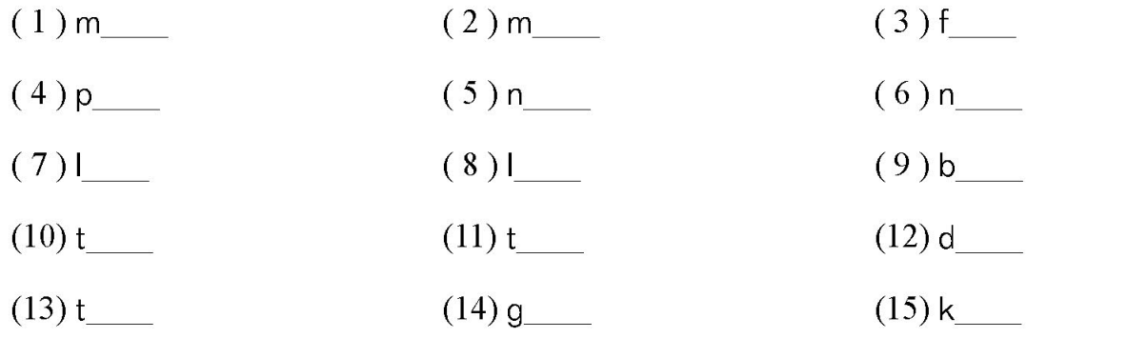
3. Прослушайте запись l02-07, напишите диктант.

